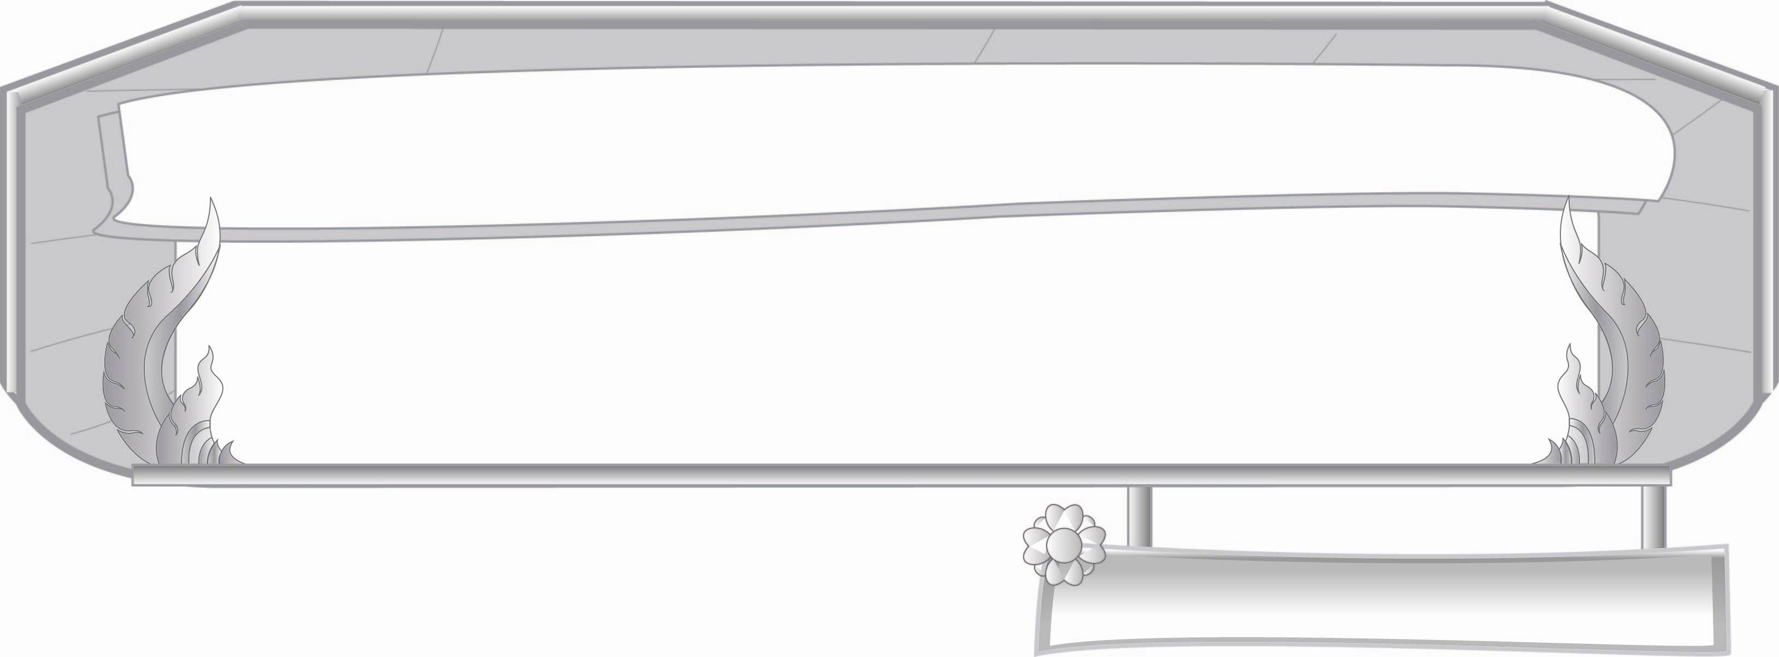
ชั้นประถมศึกษาปีที่ ๓ เวลา ๑ ชั่วโมง
หน่วยการเรียนรู้ที่ ๑๒

คำที่ใช้ ฑ ฤ ฤๅ

แผนการจัดการเรียนรู้ที่ ๓

คำที่ใช้ ฤ ฤๅ


มาตรฐานการเรียนรู้/ตัวชี้วัด

มาตรฐานการเรียนรู้
มาตรฐาน ท ๑.๑ ใช้กระบวนการอ่านสร้างความรู้และความคิดเพื่อนำไปใช้ตัดสินใจ แก้ปัญหา ในการดำเนินชีวิต และมีนิสัยรักการอ่าน
ตัวชี้วัด
ท ๑.๑ ป. ๓/๑ อ่านออกเสียงคำ ข้อความ เรื่องสั้น ๆ และบทร้อยกรองง่าย ๆ ได้ถูกต้อง คล่องแคล่ว
ท ๑.๑ ป. ๓/๒ อธิบายความหมายของคำและข้อความที่อ่าน
มาตรฐานการเรียนรู้
มาตรฐาน ท ๔.๑ เข้าใจธรรมชาติของภาษาและหลักภาษาไทย การเปลี่ยนแปลงของภาษาและ พลังของภาษา ภูมิปัญญาทางภาษา และรักษาภาษาไทยไว้เป็นสมบัติของชาติ
ตัวชี้วัด
ท ๔.๑ ป. ๓/๑ เขียนสะกดคำและบอกความหมายของคำ


จุดประสงค์การเรียนรู้สู่ตัวชี้วัด

๑. อธิบายคำที่ใช้ ฤ ฤๅ (K)
๒. อ่านและเขียนคำที่ใช้ ฤ ฤๅ (P)
๓. เห็นความสำคัญในการอ่านและเขียนคำที่ใช้ ฤ ฤๅ (A)


สาระสำคัญ

ฤ เมื่อใช้เขียนเป็นพยัญชนะต้น หรือประสมกับพยัญชนะอื่น ออกเสียงได้ ๓ เสียง คือ รึ ริ เรอ ส่วน ฤๅ อ่านว่า รือ หมายถึง หรือ อะไร ไม่ใช่ แต่เมื่อประสมกับคำหรือพยางค์ ความหมายจะเปลี่ยนไป

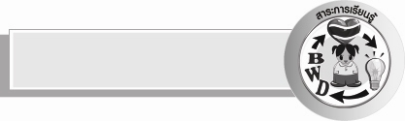
สาระการเรียนรู้

ลักษณะของคำที่ใช้ ฤ ฤๅ


สมรรถนะสำคัญของผู้เรียน

- ความสามารถในการสื่อสาร
- ทักษะการอ่าน
- ทักษะการเขียน
- ทักษะการฟัง การดู และการพูด
- ความสามารถในการคิด
- การให้เหตุผล
- การจัดระบบความคิดเป็นแผนภาพ
- การจำแนก
- การสรุปความรู้

คุณลักษณะอันพึงประสงค์

ใฝ่เรียนรู้
ตัวชี้วัดที่ ๔.๑ ตั้งใจ เพียรพยายามในการเรียนและเข้าร่วมกิจกรรมการเรียนรู้


ความเข้าใจที่คงทน (Enduring Understanding)
ความเข้าใจที่คงทน (Enduring Understanding)

นักเรียนสามารถสรุปได้ว่า ฤ เมื่อใช้เขียนเป็นพยัญชนะต้น หรือประสมกับพยัญชนะอื่น ออกเสียงได้ ๓ เสียง คือ รึ ริ เรอ ส่วน ฤๅ อ่านว่า รือ หมายถึง หรือ อะไร ไม่ใช่ แต่เมื่อประสมกับคำหรือพยางค์ ความหมายจะเปลี่ยนไป


ชิ้นงานหรือภาระงาน (หลักฐาน ร่องรอยแสดงความรู้)

ผลงานการเขียนคำที่ใช้ ฤ ฤๅ

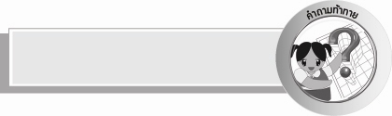
คำถามท้าทาย

คำที่ใช้ ฤ ฤๅ มีความสำคัญอย่างไร


การจัดกิจกรรมการเรียนรู้

- ครูติดแผนภูมิบทร้อยกรองหรือเขียนบนกระดาน และอ่านให้นักเรียนฟัง ดังนี้
ดื่มน้ำอมฤต มฤตยูไม่กล้ำกลาย
หฤทัยไม่วางวาย คงอยู่ได้ด้วยฤทธา
แก่นไม้กฤษณา ฤๅษีเสกสาวโสภา
นฤมลมีดวงตา ดังมฤคาในพงไพร
จุรีพร มุนีโมไนย
๒. ให้นักเรียนอ่านบทร้อยกรองพร้อมกัน ๑ – ๒ เที่ยว ให้อ่านครั้งละ ๔ – ๕ คน และสุ่มให้อ่าน
คนเดียว จนนักเรียนอ่านถูกต้องคล่องแคล่ว ให้นักเรียนสังเกตจังหวะการอ่านบทร้อยกรอง ทั้งร้อยแก้วและทำนองเสนาะ
๓. ให้นักเรียนสังเกตคำจากบทร้อยกรอง โดยครูใช้คำถามให้นักเรียนตอบทีละคน ดังนี้
๐ บทร้อยกรองนี้สื่อให้เห็นอะไร (เรื่องของคำที่ใช้ ฤ ฤๅ)
๐ จากบทร้อยกรองนี้มีคำที่ใช้ ฤ กี่คำ คำใดบ้าง (๗ คำคือ อมฤต, มฤตยู, หฤทัย,ฤทธา, กฤษณา, นฤมล, มฤคา )
๐ คำอะไรที่ออกเสียงได้ทั้ง ริ และ รึ (อมฤต)
๐ จากบทร้อยกรองนี้มีคำที่ใช้ ฤๅ กี่คำ คำใดบ้าง ( ๑ คำ คือ ฤๅษี)
๔. ครูเขียนคำที่ใช้ ฤ ฤๅ ทั้ง ๘ คำบนกระดาน ให้นักเรียนอ่านพร้อมกัน ๑ – ๒ เที่ยว และขออาสาสมัครออกมาเขียนคำอ่านคนละ ๑ คำ บนกระดาน ครูและนักเรียนช่วยกันตรวจสอบความถูกต้องของการเขียนคำอ่านและให้อ่านทีละคำพร้อมกันอีกครั้งหนึ่ง สุ่มให้นักเรียนอ่านทีละคนจนนักเรียนอ่านคล่อง ครูและนักเรียนช่วยกันสรุปว่า ฤ เมื่อใช้เขียนเป็นพยัญชนะต้น หรือประสมกับพยัญชนะอื่น ออกเสียงได้ ๓ เสียง คือ รึ ริ เรอ ส่วน ฤๅ อ่านว่า รือ หมายถึง หรือ อะไร ไม่ใช่ แต่เมื่อประสมกับคำหรือพยางค์ ความหมายจะเปลี่ยนไป ดังนี้

คำ | คำอ่าน | ความหมาย
อมฤต | อำ – มะ – ริด หรือ อำ – มะ – รึด | ไม่ตาย
มฤตยู | มะ – รึด – ตะ – ยู | ความตาย
หฤทัย | หะ – รึ – ไท | หัวใจ, ใจ
ฤทธา | ริด – ทา | อำนาจศักดิ์สิทธิ์
กฤษณา | กริด – สะ – หนา | ส่วนของเนื้อไม้ซึ่งมีสีดำ
นฤมล | นะ – รึ – มน | ไม่มีมลทิน
มฤคา | มะ – รึ – คา | กวาง
ฤๅษี | รือ – สี | นักบวชที่อยู่ในป่า
๕. ครูถามความหมายของคำแต่ละคำ คำไหนที่นักเรียนตอบไม่ได้ลองเดาหรือคาดคะเนว่า
คำนั้นหมายถึงอะไร
๖. ครูให้นักเรียนสำรวจชื่อและนามสกุลของตนเองว่ามีคำใดบ้างที่มีคำที่ใช้ ฤ ฤๅ ถ้ามีให้ออกไปเขียนบนกระดานและขีดเส้นใต้ คำที่ใช้ ฤ ฤๅ อ่านให้เพื่อนฟัง
๗. ให้นักเรียนศึกษาความรู้เรื่อง คำที่ใช้ ฤ ฤๅ ให้นักเรียนอ่านในใจ ๑ เที่ยว อ่านออกเสียงพร้อมกัน
๘. ครูเขียนตัวอักษรบนกระดานให้นักเรียนเรียงตัวอักษรให้เป็นคำที่ใช้ ฤ ฤๅ ที่ถูกต้อง
๑) ก ม ร พ ร ฤ ติ  .............................. (พฤติกรรม)
๒) ฎี ษ ท ฤ  ............................... (ทฤษฎี)
๓) ษ์ ก ฤ  ...............................(ฤกษ์)
๔) ษ า ฤ พ ก  ................................(พฤกษา) ๕) ค พ ษ ฤ ภ า ม  ................................(พฤษภาคม)
๖) ดู ฤ  ................................(ฤดู)
๗) ษี ฤๅ  ................................(ฤๅษี)
๘) ย ส า ฤๅ  ...............................(ฤๅสาย)
๙) ทั ฤ ย  .............................. .(ฤทัย)
๑๐) ท ธิ์ ฤ  ............................. (ฤทธิ์)
๙. ให้นักเรียนร่วมกันแสดงความคิดเห็น โดยครูใช้คำถามท้าทาย ดังนี้
๏ คำที่ใช้ ฤ ฤๅ มีความสำคัญอย่างไร


การจัดบรรยากาศเชิงบวก

ให้นักเรียนร่วมกันคิดร่วมกันเขียน และตรวจสอบ ครูคอยกระตุ้น รอคอยให้กำลังใจ และสร้างบรรยากาศเชิงบวกให้เกิดการเรียนรู้ร่วมกัน


สื่อการเรียนรู้

แผนภูมิบทร้อยกรอง

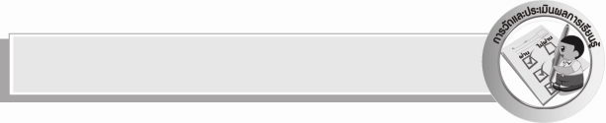
การวัดและประเมินผลการเรียนรู้

๑. วิธีการวัดและประเมินผล
๑) สังเกตพฤติกรรมของนักเรียนในการเข้าร่วมกิจกรรม
๒) ตรวจผลงานของนักเรียน
๒. เครื่องมือ
แบบสังเกตพฤติกรรมการเข้าร่วมกิจกรรม
๓. เกณฑ์การประเมิน
การประเมินพฤติกรรมการเข้าร่วมกิจกรรม
ผ่านตั้งแต่ ๒ รายการ ถือว่า ผ่าน
ผ่าน ๑ รายการ ถือว่า ไม่ผ่าน


ข้อเสนอแนะของผู้บริหารสถานศึกษา
______________________________________________________________________________
______________________________________________________________________________
______________________________________________________________________________
______________________________________________________________________________
______________________________________________________________________________
______________________________________________________________________________
______________________________________________________________________________
______________________________________________________________________________
______________________________________________________________________________
______________________________________________________________________________
______________________________________________________________________________
______________________________________________________________________________
______________________________________________________________________________
______________________________________________________________________________
______________________________________________________________________________
______________________________________________________________________________
______________________________________________________________________________
______________________________________________________________________________
______________________________________________________________________________
______________________________________________________________________________
______________________________________________________________________________
______________________________________________________________________________
______________________________________________________________________________
______________________________________________________________________________

ลงชื่อ_________________________ (ผู้บริหารสถานศึกษา)
(_________________________)
________/________/_______


บันทึกหลังการสอน

ผลการจัดการเรียนการสอน

______________________________________________________________________________
______________________________________________________________________________
______________________________________________________________________________
______________________________________________________________________________
______________________________________________________________________________
______________________________________________________________________________

ปัญหา / อุปสรรค

______________________________________________________________________________
______________________________________________________________________________
______________________________________________________________________________
______________________________________________________________________________
______________________________________________________________________________
______________________________________________________________________________

แนวทางแก้ไข

______________________________________________________________________________
______________________________________________________________________________
______________________________________________________________________________
______________________________________________________________________________
______________________________________________________________________________
______________________________________________________________________________

ลงชื่อ__________________________ (ผู้บันทึก)
(_________________________)
________/________/_______

